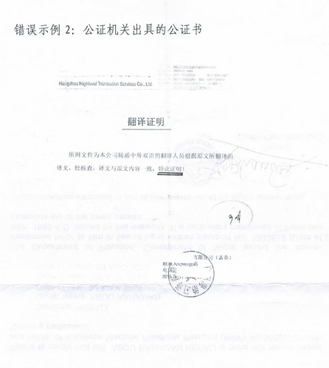
申请人系外籍华人在加入外国籍后更名（英文姓名不是中文姓名的音译）的，对于其姓名的变更需要办理公证手续。
外国有关机构出具的无犯罪记录证明、婚姻证明、出生证明、亲属关系证明、姓名等材料变更证明需经中国驻该国使领馆认证。

